Врач стоматолог-ортодонт
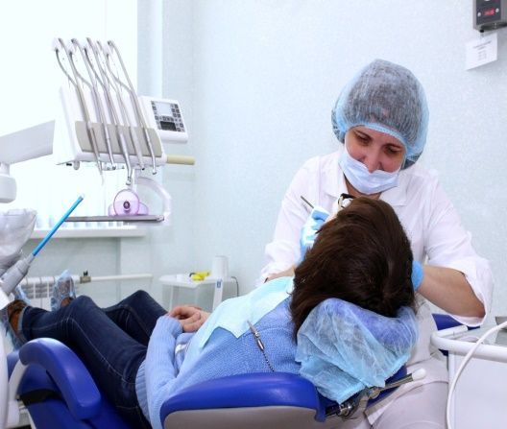

Врач стоматолог- ортодонт -это врач-стоматолог, который занимается коррекцией положения зубов и устранением дефектов зубочелюстного аппарата такие как, неправильное формирование зубочелюстной системы, в том числе исправление криво стоящих зубов, аномалий прикуса, больших межзубных промежутков или скученности, а также приобретенных нарушений в результате полученных травм.
Особенности профессии:

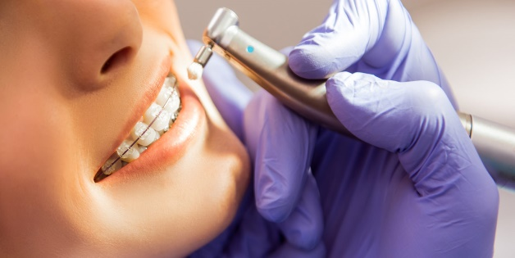

От специалистов в этой сфере требуется желание и готовность помогать людям. Также нужно отличное зрение, хорошо развитая мелкая моторика рук, усидчивость, терпеливость, способность долго поддерживать высокий уровень концентрации при выполнении монотонной работы. Достаточно часто работа ортодонта с одним пациентом длится не один месяц. Специалист исследует состояние его полости рта, подбирает лечение, а его реализация может занять даже больше года.

Плюсы и минусы профессии:

Плюсы:
- Высокий уровень заработной платы.
- Широкие возможности для карьерного роста и повышения квалификации.
- Высокий социальный статус.
Минусы:
1. Необходимость в длительном очном обучении.
2. Большая ответственность за результат лечения.

Карьерный рост
Ортодонт может повышать свой статус и зарплату по мере повышения профессионализма, может стать заведующим клиникой (или открыть собственную), может заниматься научно-исследовательской деятельностью в области ортодонтии.

